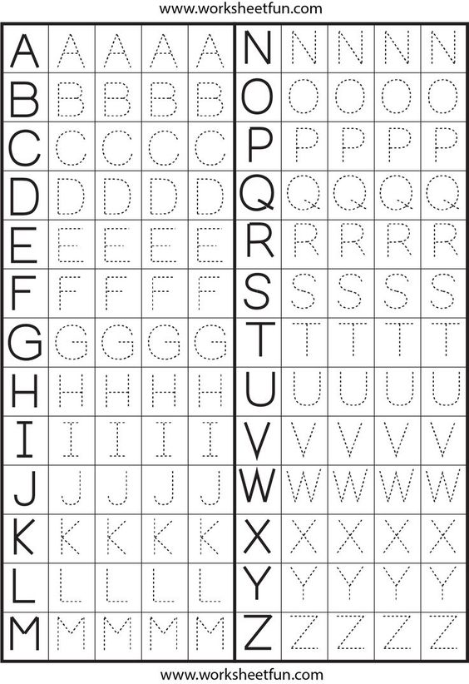

Nájdi a prečiarkni v riadku presne to, čo je prvé, hrubo vytlačené.
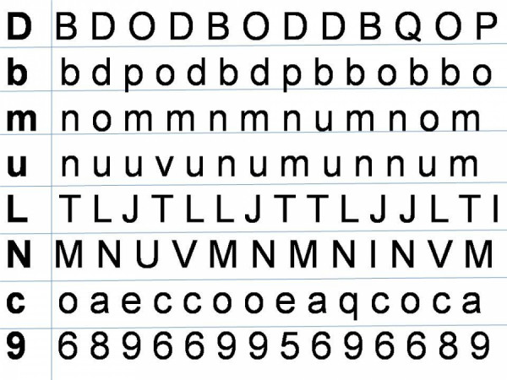

Nájdi na obrázku 4 hviezdičky a vyfarbi ich.
